Детализация состава участков
Путь по меню: «Медицинская организация» - «Дополнительные отчеты» - «Детализация состава участков» (Рис. 1,2).
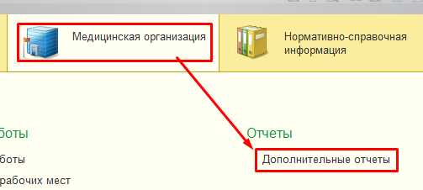
Рис. 1
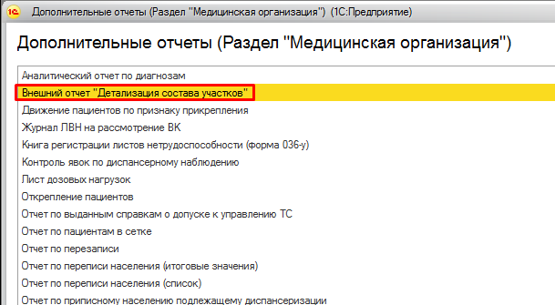
Рис. 2
Для формирования отчета необходимо указать период отчета и организацию, затем нажать кнопку «Сформировать» (Рис. 3).
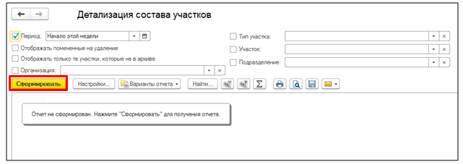
Рис. 3
Сформированный отчет представлен на Рис. 4
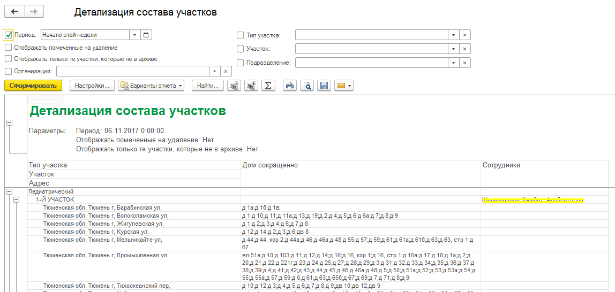
Рис. 4
Приписное население
Путь по меню: «Медицинская организация» - «Дополнительные отчеты» - «Приписное население» (Рис. 5,6).
Рис. 5
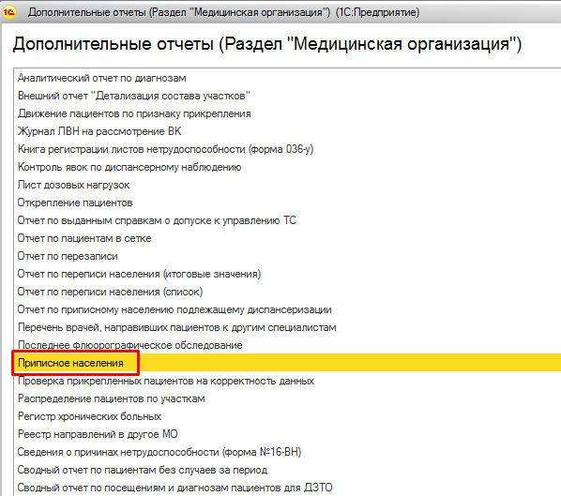
Рис. 6
Для формирования отчета необходимо указать период отчета и организацию, затем нажать кнопку «Сформировать» (Рис. 7)
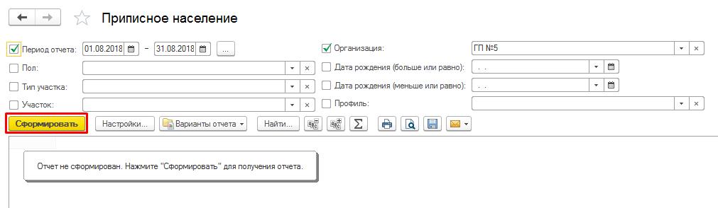
Рис. 7
Сформированный отчет представлен на Рис. 8
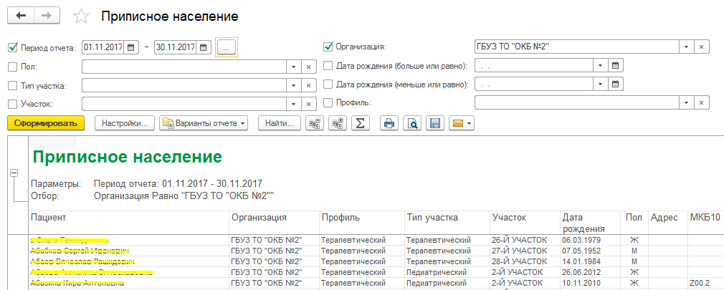
Рис. 8
Распределение пациентов по участкам
Путь по меню: «Медицинская организация» - «Дополнительные отчеты» - «Детализация состава участков» (Рис. 9,10).
Рис. 9
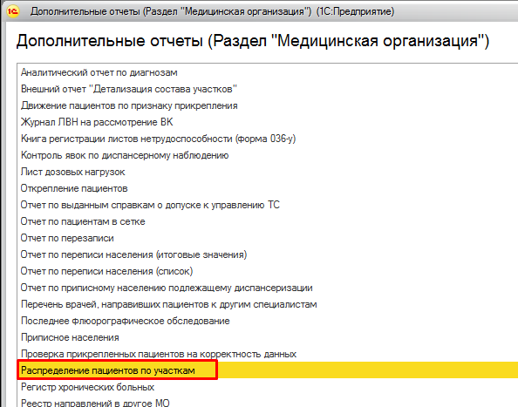
Рис. 10
Для формирования отчета необходимо указать период отчета и организацию, затем нажать кнопку «Сформировать» (Рис. 11)
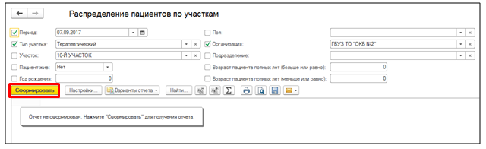
Рис. 11
Сформированный отчет представлен на Рис. 12
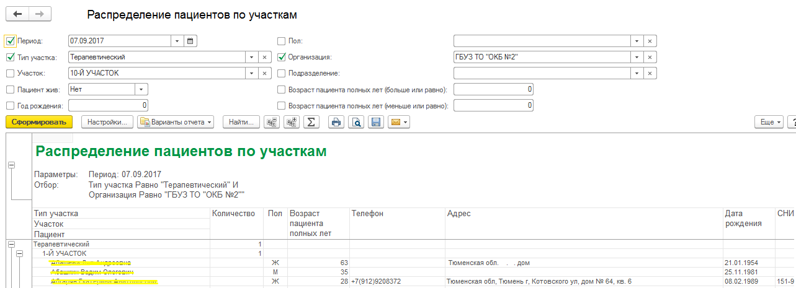
Рис. 12

